РОССИЙСКИЙ УНИВЕРСИТЕТ ДРУЖБЫ НАРОДОВ

**Факультет физико-математических и естественных наук**

**Кафедра прикладной информатики и теории вероятностей**

ОТЧЕТ

по лабораторной работе № 4

дисциплина: Операционные системы

Студент: Белицкий Валентин Александрович

Группа: НПМ-бв-01-18

**МОСКВА**

2022г.

**Цель работы**

Познакомиться с операционной системой Linux, получить практические навыки работы с консолью и некоторыми графическими менеджерами рабочих столов операционной системы.

**Задания**

1) Ознакомиться с теоретическим материалом.

2) Загрузить компьютер.

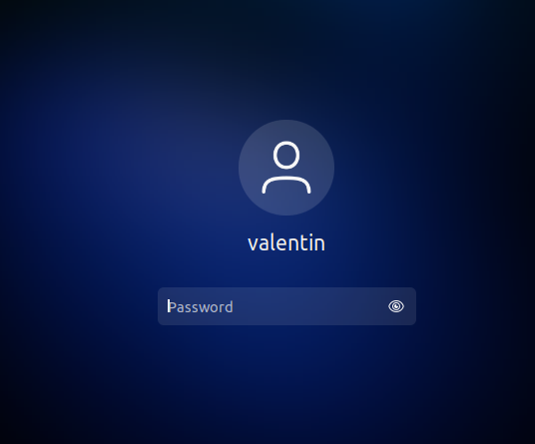

3) Перейти на текстовую консоль. Сколько текстовых консолей доступно на вашем компьютере?

Ответ: 4 текстовых консоли от tty3 до tty6.

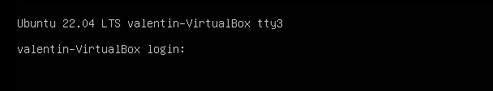

4) Перемещаться между текстовыми консолями. Какие комбинации клавиш необходимо при этом нажимать?

Ответ: Перемещение с помощью комбинаций Alt+Fn (n – от 3 до 6).

5) Зарегистрироваться в текстовой консоли операционной системы. Какой логин вы при этом использовали? Какие символы отображаются при вводе пароля?

Ответ: логин valentin и символы пароля не отображаются в целях безопасности.

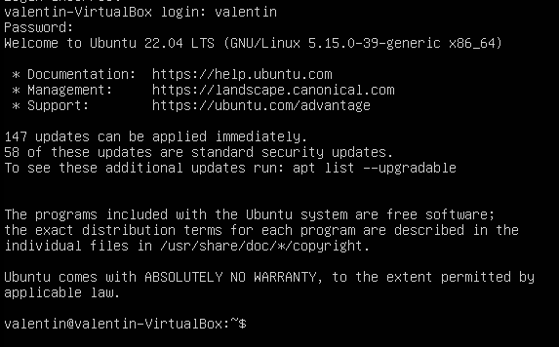

6) Завершить консольный сеанс. Какую команду или комбинацию клавиш необходимо для этого использовать?

Ответ: комбинация клавиш Сtrl+D.

7) Переключиться на графический интерфейс. Какую комбинацию клавиш для этого необходимо нажать?

Ответ: комбинация клавиш Alt+F2.

8) Ознакомиться с менеджером рабочих столов. Как называется менеджер, запускаемый по умолчанию?

Ответ: менеджер Openbox.

9) Поочерёдно зарегистрироваться в разных графических менеджерах рабочих столов (GNOME, KDE, XFCE) и оконных менеджерах (Openbox). Продемонстрировать разницу между ними, сделав снимки экрана (скриншоты). Какие графические менеджеры установлены на вашем компьютере?

Ответ: Помимо Gnome установлен Xfce4.

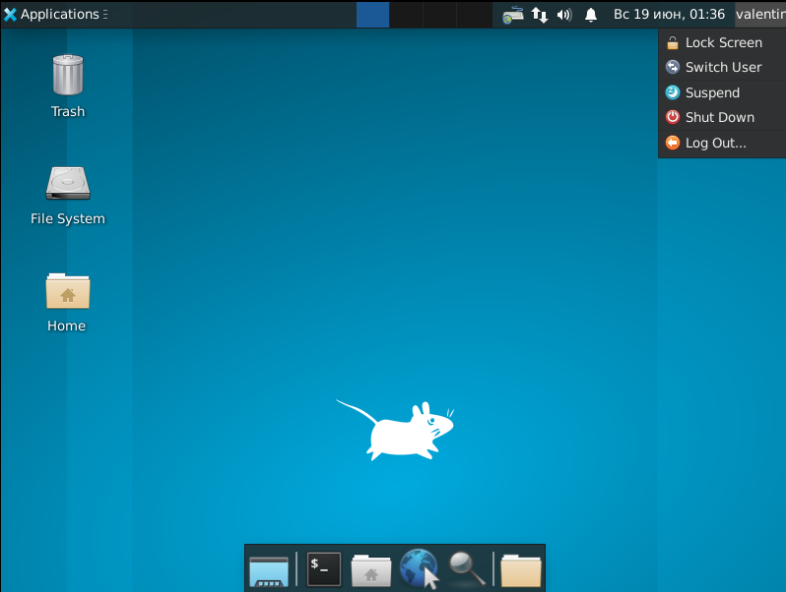

10) Изучить список установленных программ. Обратить внимание на предпочтительные программы для разных применений. Запустите поочерёдно браузер, текстовой редактор, текстовой процессор, эмулятор консоли. Укажите названия программ.

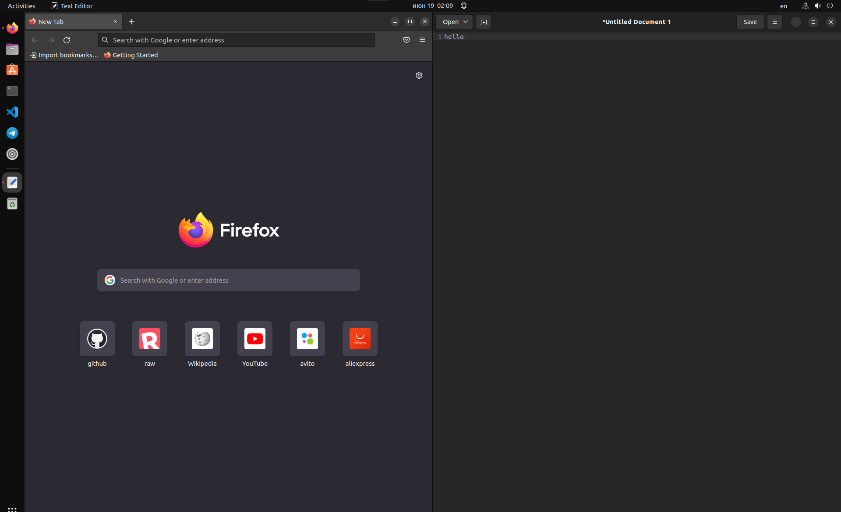

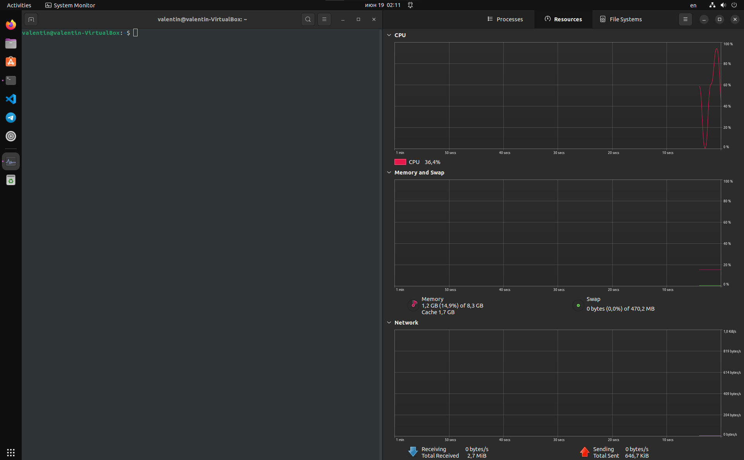

**Вывод**

В ходе выполнения Лабораторной работы №4, были приобретены навыки по администрированию и взаимодействию с разными окружениями в операционной среде Linux.

**Контрольные вопросы**

1) Что такое компьютерный терминал? Есть ли, по вашему мнению, у него преимущества перед графическим интерфейсом?

Ответ: Компьютерный терминал - посредник между человеком и машиной, человек дает команду терминалу в виде сивольных и числовых литерал, терминал переводит эти команды в понятный для машины язык (чаще всего Си, Ассемблер, иногда Rust), преимущества компьютерного терминала заключаются в моментальной реакции, простейший пример промышленный компьютер или бортовой компьютер космического корабля Союз-МС должен реагировать на команды оператора за доли секунды, тем более что графический интерфейс дожен рендериться, а в условиях космоса или промышленного оборудования растрата памяти и нагрузка процессора прямо противопоказана.

2) Что такое входное имя пользователя?

Ответ: Операционная система Linux связывает входное имя с идентификатором пользователя в системе (UID - User ID)

3) В каком файле хранятся пароли пользователей? В каком виде они хранятся?

Ответ: Файл `/etc/passwd` содержит учетные записи пользователей и пароли для входа в систему

4) Где хранятся настройки пользовательских программ?

Ответ: Настройки программ находятся по пути: `~/.config/ (/home/user/.config/)

5) Какое входное имя у администратора ОС Unix?

Ответ: UID Root = 0

6) Имеет ли администратор доступ к настройкам пользователей?

Ответ: Да

7) Каковы основные характеристики многопользовательской модели разграничения доступа?

Ответ: Самая главная - раграничение на пользователей и администраторов, позволяет добиться неизменения системы пользователем, однако чаще всего позволяет это сделать другими способами, намного быстрее чем такая система управления доступом

8) Какую информацию кроме пароля и логина содержит учётная запись пользователя?

Ответ: имя пользователя (account), пароль (password), UID, GID, GECOS (дополнительная информация о пользователе), домашняя директория (directory), оболочка (используемая пользователем оболочка).

9) Что такое UID и GID? Расшифруйте эти аббревиатуры.

Ответ: UID - User ID, GID - Group ID

10) Что такое GECOS?

Ответ: Поле, содержащее в себе дополнительные данные о пользователе - номер телефона, адрес, полное имя и рабочий телефон.

11) Что такое домашний каталог? Какие файлы хранятся в нем?

Ответ: У каждого пользователя хранятся свои файлы отдельно от файлов других пользователей, для этого при создании каждого пользователя создается отдельный каталог.

12) Как называется ваш домашний каталог?

Ответ: `/home`.

13) Имеет ли администратор возможность изменить содержимое домашнего каталога пользователя?

Ответ: Да.

14. Что хранится в файле /etc/passwd?

Ответ: Текстовый файл, содержащий список пользователей (учетных записей)

15) Как, просмотрев содержимое файла /etc/passwd, узнать, какие пользователи не смогут войти в систему?

Ответ: `cat /etc/passwd` -> `sed 's/:.*//' /etc/passwd` -> `w` -> `last -a` -> `lastlog`.

16) Что такое виртуальные консоли? Как вы думаете, что означает слово «виртуальный» в данном контексте?

Ответ: Несколько параллельно выполняемых программ, но при этом нельзя вызвать два процесса в двух разных терминалах, например нельзся устанавливать `discord.deb`, пока идет скачивание каталогов для обновления системы, так как эти два с виду не похожих команды используют одинаковый процесс `apt`.

17) Зачем нужна программа getty?

Ответ: Более известная как tty (PuTTY), используется для удаленного доступа к терминалам любых операционных систем по криптографически устойчивому к атакам извне и внутри сети протоколу передачи данных "SSH".

18) Что такое сеанс работы?

Ответ: Момент времени, с которого пользователь залогинился в систему и вышел из своей учетной записи или выключил компьютер.

19) Что такое тулкит?

Ответ: Пакет прикладного или системного программного обеспечения объединенного в один комбайн по схожести выполнения работ, например Cryptographic ToolKit - из названия понятно что все программы внутри этого тулкита будут собраны по отрасли применения (в данном случае конктрено применимо к криптографии)

20) Какие основные тулкиты существуют в системе Unix?

Ответ: POSIX (Portable Operating System Interfaves Unix) - является самым главным из них, GTK+, Qt,